Tillsynsbegäran – information om höga naturvärden i avverkningsanmälan A 48658-2022 i Värmdö kommun
Denna tillsynsbegäran behandlar höga naturvärden i avverkningsanmälan A 48658-2022 i Värmdö kommun som inkom 2022-10-25 och omfattar 4,2 ha.
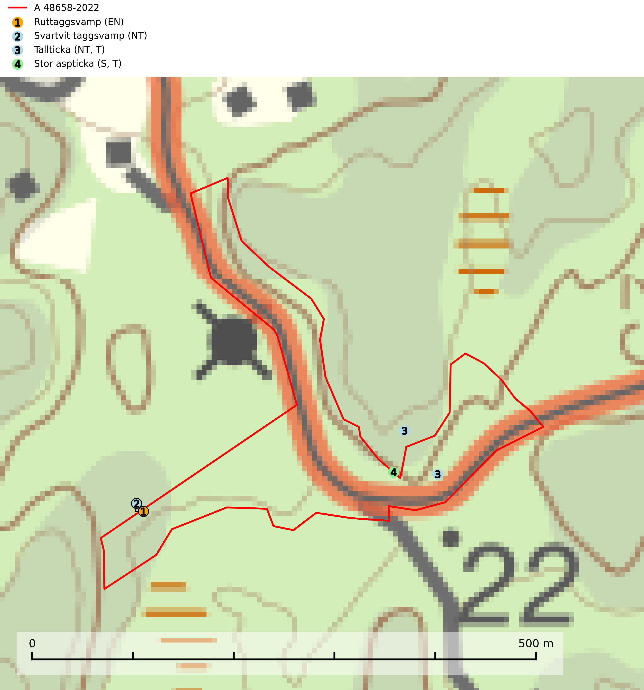
Figur 1. Fyndplatser för naturvårdsarter i och inom 16 meter från avverkningsanmälan. Markörer utan svart kant är placerade på fyndplatsen. Markörer med svart kant är placerade vid sidan av fyndplatsen har ett svart streck som visar fyndplatsens exakta position. Kartans mittpunktskoordinat är N 6573300, E 704186 i SWEREF 99 TM.
I och inom 16 meter från avverkningsanmälan finns fynd av 4 naturvårdsarter, varav 3 är rödlistade, 2 är typiska (T) och 1 är signalart (S): ruttaggsvamp (EN), svartvit taggsvamp (NT), tallticka (NT, T) och stor aspticka (S, T). Se Figur 1.

Tillsynsbegäran
Vi begär härmed att Skogsstyrelsen fattar beslut enligt miljöbalken som säkerställer att skogens höga naturvärden bevaras samt att EU-lagstiftning efterlevs och att artskyddsbrott förhindras.
Vi önskar även ta del av de ställningstaganden och beslut som myndigheten meddelar till följd av aktuell avverkningsanmälan och föreningens inlaga (se 34 § förvaltningslagen).

Naturvårdsarter och fridlysta arter
Nedan följer beskrivningar av de naturvårdsarter och fridlysta arter som har sina livsmiljöer och växtplatser i den avverkningsanmälda skogen. De påträffade naturvårdsarterna är ett tydligt kvitto på att det rör sig om en skog med höga naturvärden.
Ruttaggsvamp (EN) är en sällsynt och starkt hotad mykorrhizasvamp knuten till tall på kalkrik mark. Arten är placerad högst upp i Skogsstyrelsens värdepyramid för bedömning av skog med höga naturvärden och tål inte en slutavverkning utan kräver ett kontinuerligt trädskikt med tall. Skogsområden med arten bör skyddas och undantas rationellt skogsbruk. Slutavverkning, kraftig gallring och skogsmarksgödsling måste helt undvikas. Ruttaggsvamp är globalt rödlistad som sårbar (VU) vilket innebär att Sverige har ett internationellt ansvar för arten (IUCN, 2025; SLU Artdatabanken, 2026; Nitare & Skogsstyrelsen, 2019).
Svartvit taggsvamp (NT) bildar mykorrhiza med tall, troligen även med gran. Den växer huvudsakligen i äldre, naturligt uppkommen skog på torr eller frisk mark och förekommer såväl på tallhedar som i mossig barrblandskog. Flera olika former har påträffats vid DNA-undersökningar av europeiskt material och det är oklart hur många former som finns i värd land. Kalavverkning av äldre skog är ett reellt hot, liksom maskinell markberedning och minskad andel självföryngring. Lokaler som fortfarande håller svampen behöver säkerställas (SLU Artdatabanken, 2024; Nitare & Skogsstyrelsen, 2019).
Tallticka (NT) uppträder först på tallar som är 100–150 år gamla men är vanligast på träd som är runt 150–200 år eller äldre. I skogslandskapet är den främst knuten till tallnaturskogar och restbiotoper med biologiskt gamla träd och signalerar vanligtvis skyddsvärda tallbestånd med höga naturvärden. Tallticka är typisk art för 9010 Taiga och 9060 Åsbarrskog (SLU Artdatabanken, 2023; Nitare & Skogsstyrelsen, 2019).
Stor aspticka är knuten till gamla levande aspar och orsakar karaktäristiska inbuktningar i stammen (så kallad nekroser). Slutavverknings- och gallringsåtgärder i löv- och blandskogsbestånd som innebär att tillgången på grov asp minskar är ett hot mot arten. Det är viktigt att äldre aspar och aspbestånd sparas och för att gynna arten på sikt bör aspinslagen i t.ex. bergbranter, raviner, skogsbryn och kring äldre odlingsmarker generellt sparas i större utsträckning än vad som görs idag. Stor aspticka är typisk art för 9010 Taiga och 9030 Landhöjningsskog (SLU Artdatabanken, 2024; Nitare & Skogsstyrelsen, 2019).

